ДЕНЬ ВСЕМИРНОЙ ПОМОЩИ БОЛЬНЫМ ПРОКАЗОЙ
30 января называют «Днем прав больных лепрой». Основным девизом этого дня является борьба с дискриминационным отношением к людям, пораженным лепрой, предоставление им всех прав и возможностей для полноценной жизни в обществе.
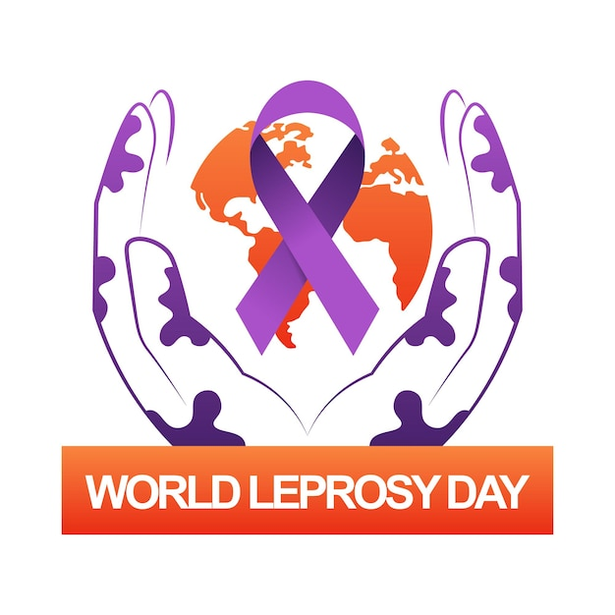
Проказа (лепра) — это хроническое инфекционное заболевание, которое вызывают бактерии Mycobacterium leprae.
Болезнь представляет собой системный процесс с поражением кожи, слизистых оболочек, глаз, периферических нервов, эндокринной системы и внутренних органов, характеризуется затяжным течением с периодическими обострениями.
Пути заражения проказой:
- воздушно-капельный: с частичками слюны или мокроты, которые заражённый человек выделяет при кашле, чихании, разговоре;
- контактный: через ранки на коже здорового человека, в которые проникает инфекция.
Болезнь поражает кожные покровы, периферическую нервную систему, слизистые оболочки верхних дыхательных путей и органы зрения. Помимо обезображивающих физических последствий заболевания, больные лепрой сталкиваются также со стигматизацией и дискриминацией. Вместе с тем лепра излечима, и лечение, проведенное на ранних стадиях болезни, позволяет предотвратить инвалидность.
Для лечения проказы используют антибиотики. Пациент становится незаразным для окружающих уже через 3 дня после начала терапии — это самый эффективный метод профилактики для членов семьи, родственников и друзей. Но принимать препараты придётся достаточно долго — от 6 месяцев до 2 лет, в зависимости от особенностей возбудителя. Также может потребоваться пластическая операция, которая поможет устранить дефекты на лице и теле.
Вакцина против возбудителя проказы пока не разработана, но известно, что частичную защиту от неё даёт БЦЖ — вакцина против туберкулёза, содержащая ослабленные, но жизнеспособные бактерии.
Это объясняется тем, что возбудители лепры и туберкулёза — «родственники». Они принадлежат к одному роду микобактерий и имеют множество общих белков, на которые реагирует иммунная система.
Система профилактики лепры предусматривает обязательную регистрацию и учет больных, госпитализацию впервые выявленных пациентов, диспансерное наблюдение за членами семьи и контактными лицами.

Меры профилактики проказы:
- соблюдать правила гигиены, мыть руки с мылом, обрабатывать любые порезы и раны антисептиками;
- по возможности исключить контакт с заразившимися проказой людьми;
- после возвращения из стран, в которых проказа до сих пор распространена, проходить обследование не реже 1 раза в год.

